Sistem embedded pentru detecția anomaliilor GNSS utilizând date GNSS și IMU simulate în NOS3

PROIECT LA SECURITATE DIGITALĂ

Autor: Iustinian-Bogdan Șerban
Conducător științific: Alexandra Elena DOBRE

Cuprins
1 Introducere 2
1.1 Context general 2
1.2 Obiective 3
1.3 Specificații 3
2 Studiu bibliografic 6
3 Analiză, proiectare, implementare 8
3.1 Arhitectură 8
3.2 Structura datelor 9
3.3 Proiectarea algoritmului de detecție a erorilor GNSS 10
3.3.1 Detectarea erorilor de timp 11
3.3.2 Detectarea erorilor de poziție 12
3.3.3 Detectarea erorilor de viteză 12
3.3.4 Detectarea nepotrivirilor între GNSS și IMU 12
3.3.5 Detectarea erorilor de direcție 13
3.3.6 Detectarea poziției înghețate 14
3.4 Achiziția și procesarea datelor 14
4 Concluzii 17
4.1 Rezultate obținute 17
4.1.1 Caz nominal 17
4.1.2 Caz cu inserare de erori 22
4.2 Direcții de dezvoltare 25

Introducere

Context general
Sistemele GNSS, precum GPS, Galileo, GLONASS sau BeiDou, sunt utilizate în aplicații în care poziția, viteza și timpul reprezintă informații critice. Aceste sisteme sunt folosite în navigație autonomă, aplicații aerospațiale, sincronizare temporală, sisteme de transport, comunicații și infrastructuri critice. Deoarece receptorul GNSS se bazează pe semnale radio transmise de sateliți aflați la distanțe mari, semnalul recepționat la nivelul antenei este slab și poate fi afectat de interferențe, bruiaj sau atacuri intenționate de tip spoofing.
Spoofing-ul GNSS reprezintă transmiterea unor semnale false, dar aparent valide, cu scopul de a determina receptorul să calculeze o poziție, o viteză sau un timp eronat. Spre deosebire de bruiaj, unde semnalul real este blocat sau degradat, spoofing-ul este mai dificil de detectat, deoarece receptorul poate continua să furnizeze date coerente din punct de vedere al formatului, dar incorecte din punct de vedere fizic. Din acest motiv, o metodă eficientă de anti-spoofing nu trebuie să verifice doar dacă pachetul GNSS este valid, ci și dacă informația furnizată este compatibilă cu dinamica reală a sistemului.
În aceast proiect este abordată problema detectării anomaliilor GNSS prin corelarea datelor provenite de la un receptor GNSS simulat și de la o unitate inerțială IMU. Pentru partea de simulare și generare de date a fost utilizat NASA NOS3, un mediu software destinat dezvoltării, testării, integrării și verificării sistemelor spațiale. NOS3 permite folosirea unor modele software de senzori și subsisteme, ceea ce îl face potrivit pentru testarea unei aplicații embedded înainte de integrarea pe hardware real.
Datele GNSS și IMU sunt transmise către o placă de dezvoltare STM32 sub formă de pachete de telemetrie, sub formă de pachete de tip CCSD. Aplicația calculează mai multe verificări de consistență: salturi de timp, pachete GNSS întârziate, salturi de poziție, diferențe între viteza calculată din poziții succesive și viteza raportată de GNSS, nepotriviri între dinamica GNSS și IMU, diferențe între rata de schimbare a direcției GNSS și rata yaw măsurată de IMU, precum și cazuri de poziție înghețată.
Lucrarea este structurată astfel:
- Primul capitol prezintă motivația, contextul și obiectivele sistemului propus.
- Capitolul al doilea include studiul bibliografic și poziționarea soluției față de metodele existente de detecție a spoofing-ului GNSS.
- Capitolul al treilea descrie arhitectura sistemului și fluxul de date dintre NOS3 și modulul embedded.
- Capitolul al patrulea prezintă implementarea software, structurile de date și algoritmul anti-spoofing.
- Capitolul al cincilea include testarea, interpretarea rezultatelor și limitările soluției,
- Ultimul capitol prezintă concluziile și direcțiile de dezvoltare viitoare.

Obiective
Obiectivul principal al lucrării este dezvoltarea unei aplicații embedded capabile să analizeze date GNSS și IMU provenite dintr-un mediu de simulare și să determine dacă soluția GNSS poate fi considerată validă, suspectă sau potențial afectată de spoofing.
Obiectivele specifice ale lucrării sunt:
- Preluarea datelor GNSS și IMU din NOS3
Sistemul trebuie să preia datele de telemetrie generate de mediul de simulare NASA NOS3. Aceste date reprezintă sursele principale de intrare pentru aplicația embedded și includ informații GNSS de la modelul NovAtel OEM615 și informații inerțiale de la modelul Generic IMU.
- Procesarea de date GNSS și IMU
Aplicația trebuie să primească și să proceseze două tipuri de telemetrie: date GNSS de la modelul NovAtel OEM615 și date inerțiale de la senzorul Generic IMU. Datele GNSS includ timp, poziție, viteză și coordonate geografice, iar datele IMU includ accelerații liniare și rate unghiulare pe axele X, Y și Z.
- Implementarea unui parser pentru pachete CCSDS
Sistemul trebuie să identifice pachetele relevante pe baza identificatorului de flux, să reconstruiască mesajele complete și să respingă pachetele incomplete, prea scurte sau cu identificator invalid. În implementare sunt utilizate identificatoarele 0x0871 pentru telemetria GNSS și 0x0926 pentru telemetria IMU.
- Conversia datelor în structuri de telemetrie
După recepționarea cadrului complet, datele trebuie convertite din formatul binar al pachetului în câmpuri numerice utilizabile de algoritmul anti-spoofing.
- Dezvoltarea unui algoritm de detecție
Algoritmul nu verifică doar existența datelor GNSS, ci analizează dacă acestea sunt compatibile cu dinamica sistemului. Sunt evaluate salturile de timp, salturile de poziție, vitezele nerealiste, diferențele dintre viteza GNSS și viteza estimată din poziții succesive, precum și diferențele dintre direcția de deplasare GNSS și rata de rotație măsurată de IMU.
- Transmiterea datelor de diagnostic pentru analiză
Aplicația transmite prin UART informații despre statusul datelor primite de GNSS. Acestea sunt salvate și analizate ulterior pentru validarea comportamentului algoritmului.

Specificații
Principalele specificații urmărite în cadrul dezvoltării sistemului sunt detaliate în Tabelul 1.1. Specificațiile sistemului sunt definite sub forma unor cerințe funcționale și tehnice, fiecare fiind identificată printr-un ID, un titlu, o descrierea a funcționalității urmărite și metoda de validare asociată.
Tipurile de validare utilizate includ:
- Test (T) – testarea practică a sistemului pentru verificarea funcționalităților și a performanțelor acestuia;
- Analiză (A) – analiza performanțelor și comportamentul sistemului pe baza calculelor, măsurătorilor sau evaluărilor teoretice;
- Inspecție (I) – inspecția configurației hardware și software, precum și a integrării componentelor sistemului;
- Review (R) – evaluarea documentației și a arhitecturii sistemului.
Tabel 1.1. Specifcațiile sistemului
ID | Titlu | Descriere | Metodă validare  (T/A/I/R)
GNSS-AS-001 | Preluare date din NOS3 | Sistemul trebuie să permită preluarea datelor GNSS și IMU generate în mediul de simulare NASA NOS3. | T
GNSS-AS-002 | Recepție date seriale | Sistemul trebuie să recepționeze datele de telemetrie sub formă de flux serial. | T
GNSS-AS-003 | Recepție prin întreruperi | Sistemul trebuie să folosească recepția UART în mod întrerupere, pentru a permite procesarea continuă a fluxului de date. | I
GNSS-AS-004 | Identificare pachet GNSS | Sistemul trebuie să identifice pachetele GNSS pe baza identificatorului de telemetrie asociat fluxului NovAtel OEM615. | T
GNSS-AS-005 | Identificare pachet IMU | Sistemul trebuie să identifice pachetele IMU pe baza identificatorului de telemetrie asociat fluxului Generic IMU. | T
GNSS-AS-006 | Reconstruire pachet | Sistemul trebuie să reconstruiască pachetul complet de telemetrie înainte de parsarea datelor. | T
GNSS-AS-007 | Respingere pachete invalide | Sistemul trebuie să respingă pachetele incomplete, necunoscute sau care depășesc lungimea maximă admisă. | T
GNSS-AS-008 | Parsare header CCSDS | Sistemul trebuie să parseze header-ul CCSDS al fiecărui pachet recepționat. | T
GNSS-AS-009 | Validare Stream ID | Sistemul trebuie să verifice dacă identificatorul de flux CCSDS corespunde tipului de telemetrie așteptat. | T
GNSS-AS-010 | Parsare date GNSS | Sistemul trebuie să extragă din pachetul GNSS timpul GPS, poziția ECEF, viteza ECEF, latitudinea, longitudinea și altitudinea. | T
GNSS-AS-011 | Parsare date IMU | Sistemul trebuie să extragă din pachetul IMU accelerațiile liniare și ratele unghiulare pe axele X, Y și Z. | T
GNSS-AS-012 | Actualizare structură navigație | Sistemul trebuie să actualizeze structura internă de navigație cu ultimele date GNSS și IMU disponibile. | T
GNSS-AS-013 | Inițializare anti-spoofing | Sistemul trebuie să inițializeze starea algoritmului anti-spoofing înainte de procesarea datelor de navigație. | I
GNSS-AS-014 | Actualizare algoritm anti-spoofing | Sistemul trebuie să execute algoritmul anti-spoofing după recepția și parsarea unui pachet GNSS valid. | T
GNSS-AS-015 | Detectare salt de timp | Sistemul trebuie să detecteze discontinuitățile în timpul GNSS, cum ar fi timp negativ, timp neschimbat sau salturi peste limita admisă. | T
GNSS-AS-016 | Detectare GNSS întârziat | Sistemul trebuie să detecteze situațiile în care datele GNSS nu sunt actualizate într-un interval de timp admis. | T
GNSS-AS-017 | Detectare salt de poziție | Sistemul trebuie să detecteze salturile mari de poziție pe baza diferenței dintre pozițiile ECEF succesive. | T
GNSS-AS-018 | Verificare consistență viteză | Sistemul trebuie să compare viteza calculată din pozițiile ECEF succesive cu viteza raportată în pachetul GNSS. | T
GNSS-AS-019 | Verificare consistență GNSS-IMU | Sistemul trebuie să compare dinamica indicată de GNSS cu valorile măsurate de IMU. | T
GNSS-AS-020 | Detectare mișcare falsă | Sistemul trebuie să detecteze situațiile în care GNSS indică variații mari de viteză, dar IMU indică o stare aproape statică. | T
GNSS-AS-021 | Calcul direcție GNSS | Sistemul trebuie să calculeze direcția de deplasare GNSS folosind variația locală est-nord a poziției. | T
GNSS-AS-022 | Comparare heading GNSS cu yaw IMU | Sistemul trebuie să compare rata de schimbare a direcției GNSS cu rata yaw măsurată de IMU. | T
GNSS-AS-023 | Detectare poziție înghețată | Sistemul trebuie să detecteze situația în care poziția GNSS rămâne constantă, dar viteza indică mișcare. | T
GNSS-AS-024 | Transmitere date | Sistemul trebuie să transmită rezultatul printr-o interfață UART separată. | T
GNSS-AS-025 | Format CSV | Sistemul trebuie să transmită datele într-un format de tip CSV, pentru a permite salvarea și analizarea ulterioară. | T
GNSS-AS-026 | Transmitere flag-uri anomalii | Sistemul trebuie să includă în rezultat flag-urile asociate anomaliilor detectate. | T
GNSS-AS-027 | Funcționare după pachet invalid | Sistemul trebuie să continue funcționarea după recepția unui pachet invalid, fără blocarea aplicației. | T
GNSS-AS-028 | Implementare embedded | Sistemul trebuie să fie implementat în limbajul C și să poată rula pe o platformă STM32. | I

Studiu bibliografic
GNSS reprezintă o componentă esențială pentru sistemele moderne de navigație și sincronizare. În aplicații autonome sau aerospațiale, datele GNSS sunt folosite pentru estimarea poziției, vitezei și timpului. Totuși, semnalele GNSS sunt vulnerabile deoarece sunt semnale radio slabe, transmise de sateliți aflați la distanțe foarte mari. Acest lucru permite apariția unor probleme cauzate de multipath, interferențe, bruiaj sau atacuri intenționate.
În literatura de specialitate, atacurile asupra GNSS sunt împărțite frecvent în două categorii principale: jamming și spoofing. Jamming-ul urmărește blocarea recepției semnalului real prin transmiterea unui semnal de interferență puternic. Spoofing-ul este mai periculos în multe situații deoarece nu blochează neapărat receptorul, ci îl determină să accepte o soluție de navigație falsă. Un receptor afectat de spoofing poate continua să transmită poziție, viteză și timp aparent valide, ceea ce face detecția mai dificilă.
Metodele de detecție a spoofing-ului pot fi împărțite în mai multe categorii: metode criptografice, metode bazate pe analiza semnalului, metode bazate pe antene multiple, metode bazate pe senzori auxiliari și metode bazate pe fuziune de date. Metodele criptografice pot oferi protecție puternică, dar sunt dificil de aplicat în multe aplicații civile sau cu hardware COTS. Metodele bazate pe analiza semnalului pot detecta modificări în structura semnalului recepționat, dar necesită acces la nivelul de procesare internă al receptorului GNSS sau echipamente specializate. Metodele cu antene multiple pot detecta inconsistențe de direcție, dar cresc costul și complexitatea sistemului.
O direcție este utilizarea senzorilor inerțiali pentru verificarea consistenței soluției GNSS. IMU-urile oferă accelerații și rate unghiulare, care nu depind de semnalul radio GNSS și sunt, în general, mai greu de compromis de către un atacator GNSS. Astfel, informațiile IMU pot fi folosite ca referință independentă pentru a verifica dacă mișcarea raportată de GNSS este realistă. Studiile existente arată că verificarea consistenței între GNSS și senzori inerțiali poate ajuta la detectarea unor atacuri de spoofing, mai ales atunci când atacul produce schimbări de poziție sau direcție care nu sunt susținute de dinamica reală a vehiculului.
Totuși, utilizarea IMU are și limitări. Datele inerțiale sunt afectate de zgomot, bias și drift, iar integrarea accelerațiilor pe perioade lungi produce erori cumulative. Din acest motiv, o soluție bazată exclusiv pe dead reckoning nu este suficientă pentru navigație pe termen lung. În schimb, pentru anti-spoofing, IMU-ul poate fi folosit pe intervale scurte pentru verificarea unor proprietăți fizice: dacă sistemul este staționar, dacă există o rotație reală, dacă direcția GNSS se schimbă compatibil cu yaw-rate-ul măsurat sau dacă viteza raportată este compatibilă cu accelerația.
În lucrările recente, au fost propuse și metode bazate pe fuziune de senzori și învățare automată. De exemplu, unele abordări compară deplasarea estimată din senzori auxiliari cu deplasarea GNSS între două momente succesive, iar altele folosesc clasificatori pentru detectarea unor manevre incompatibile cu datele de la GNSS. Aceste metode pot detecta atacuri mai sofisticate, dar necesită seturi de date, antrenare, putere de calcul mai mare și o etapă de validare mai complexă. Pentru un prototip embedded, o abordare bazată pe reguli și praguri este mai simplă, mai transparentă și mai ușor de testat.
În contextul acestui proiect, alegerea unei soluții bazate pe consistență GNSS–IMU este justificată de mai multe motive. În primul rând, aplicația poate fi rulată pe un microcontroller STM32, fără a necesita acces la procesarea internă a receptorului GNSS. În al doilea rând, datele necesare sunt disponibile în telemetria generată de NOS3: poziție, viteză, timp GNSS și măsurători inerțiale. În al treilea rând, metoda este explicabilă, deoarece fiecare flag corespunde unei anomalii fizice clare: salt de timp, poziție imposibilă, viteză inconsistentă, direcție incompatibilă sau poziție înghețată.

Analiză, proiectare, implementare

Arhitectură
Arhitectura aplicației este formată din mai multe module software. Fiecare modul contribuie la procesarea datelor și la obținerea rezultatului final.
Tabel 3.1. Module software
Modul | Rol principal
main.c | Inițializează perifericele, pornește recepția UART, apelează parserul și algoritmul anti-spoofing.
parser.c  parser.h | Reconstruiește pachetele GNSS și IMU din fluxul serial primit octet cu octet.
CCSDS.c  CCSDS.h | Parsează header-ul CCSDS și definește identificatorii de telemetrie.
NOVATEL_OEM615.c NOVATEL_OEM615.h | Parsează telemetria GNSS NovAtel OEM615.
GENERIC_IMU.c GENERIC_IMU.h | Parsează telemetria IMU.
navigation_solution.h | Definește structura comună care conține ultimele date GNSS și IMU.
anti_spoofing.c  anti_spoofing.h | Implementează verificările anti-spoofing, scorul de risc și starea de încredere GNSS.
Din punct de vedere funcțional, sistemul poate fi reprezentat astfel:
Tabel 3.2. Intrare-ieșire sistem
Intrare | Procesare | Ieșire
Date GNSS din NOS3 | Parsare CCSDS + parsare GNSS | Timp GPS, poziție, viteză, latitudine, longitudine, altitudine
Date IMU din NOS3 | Parsare CCSDS + parsare IMU | Accelerații liniare și rate unghiulare
Date GNSS + IMU | Algoritm anti-spoofing | Scor de risc, stare GNSS, flag-uri de anomalie
Rezultate anti-spoofing | Formatare CSV | Mesaje de debug pe UART

Această arhitectură permite testarea separată a fiecărei componente. De exemplu, parserul poate fi testat cu pachete valide și invalide, iar algoritmul anti-spoofing poate fi testat prin modificarea artificială a valorilor GNSS sau IMU.

Structura datelor
Datele sunt transmise sub formă de pachete care includ un header CCSDS. Header-ul conține câmpuri precum identificatorul de flux, secvența pachetului, lungimea, timpul în secunde, subsecunde și un câmp spare.
În implementare au fost definite două fluxuri principale de telemetrie:
Tabel 3.3. Fluxuri principale de telemetrie
Tip telemetrie | Identificator | Lungime pachet
NovAtel OEM615 GNSS | 0x0871 | 90 octeți
Generic IMU | 0x0926 | 40 octeți

Pentru telemetria GNSS sunt extrase următoarele câmpuri:
Tabel 3.4. Structură telemetrie GNSS
Câmp | Descriere | Unitate
GPS_WEEKS | Numărul săptămânii GPS | săptămâni
GPS_SECONDS | Secunde din săptămâna GPS | s
GPS_FRAC_SECS | Fracțiune de secundă GPS | s
ECEF_X | Poziția pe axa X în sistem ECEF | m
ECEF_Y | Poziția pe axa Y în sistem ECEF | m
ECEF_Z | Poziția pe axa Z în sistem ECEF | m
VEL_X | Viteza pe axa X în sistem ECEF | m/s
VEL_Y | Viteza pe axa Y în sistem ECEF | m/s
VEL_Z | Viteza pe axa Z în sistem ECEF | m/s
LAT | Latitudine | grade
LON | Longitudine | grade
ALT | Altitudine | m

Pentru telemetria IMU sunt extrase următoarele câmpuri:
Tabel 3.5. Structură telemetrie IMU
Câmp | Descriere | Unitate
X_LINEAR_ACCELERATION | Accelerația liniară pe axa X | m/s²
X_ANGULAR_RATE | Rata unghiulară pe axa X | rad/s
Y_LINEAR_ACCELERATION | Accelerația liniară pe axa Y | m/s²
Y_ANGULAR_RATE | Rata unghiulară pe axa Y | rad/s
Z_LINEAR_ACCELERATION | Accelerația liniară pe axa Z | m/s²
Z_ANGULAR_RATE | Rata unghiulară pe axa Z | rad/s

Datele GNSS și IMU sunt grupate într-o structură comună de tip NavigationInput_t. Aceasta conține atât telemetria propriu-zisă, cât și tick-urile locale la care au fost recepționate ultimele pachete. Tick-urile sunt utile pentru verificarea întârzierilor și pentru estimarea intervalului dintre actualizări.

Proiectarea algoritmului de detecție a erorilor GNSS
Algoritmul implementat are ca scop principal detectarea erorilor și anomaliilor care pot apărea în soluția GNSS. În cadrul acestei lucrări, accentul nu este pus pe stabilirea unui nivel general de încredere în semnal, ci pe identificarea concretă a tipului de problemă observată în datele de telemetrie.
Astfel, sistemul urmărește să determine dacă datele GNSS prezintă comportamente neobișnuite sau incompatibile cu informațiile provenite de la IMU. Fiecare anomalie detectată este semnalată printr-un flag dedicat. Această abordare este utilă deoarece permite observarea exactă a cauzei problemei, nu doar încadrarea generală a soluției GNSS într-o categorie de tip validă sau invalidă.
Verificările implementate sunt prezentate în tabelul următor:
Tabel 3.6. Tipuri de erori detectate
Eroare / anomalie detectată | Descriere | Flag asociat
Salt de timp GNSS | Timpul GNSS nu evoluează continuu sau prezintă o diferență prea mare față de pachetul anterior. | FLAG_TIME_JUMP
GNSS întârziat | Datele GNSS nu sunt actualizate într-un interval de timp admis. | FLAG_STALE_GNSS
Salt de poziție | Poziția ECEF se modifică brusc între două pachete succesive, indicând o deplasare nerealistă. | FLAG_POSITION_JUMP
Nepotrivire de viteză | Viteza calculată din pozițiile ECEF succesive nu corespunde cu viteza raportată în pachetul GNSS. | FLAG_VELOCITY_MISMATCH
Nepotrivire GNSS-IMU | GNSS indică o variație de mișcare care nu este susținută de datele IMU. | FLAG_IMU_MISMATCH
Nepotrivire heading-yaw | Rata de schimbare a direcției calculate din GNSS nu este compatibilă cu rata yaw măsurată de IMU. | FLAG_HEADING_MISMATCH
Poziție înghețată | Poziția GNSS rămâne constantă, dar viteza raportată indică mișcare. | FLAG_FROZEN_POSITION

Detectarea erorilor de timp
Prima categorie de erori analizată este legată de timpul GNSS. Pentru fiecare pachet GNSS, timpul total este calculat folosind numărul săptămânii GPS, secundele din săptămână și fracțiunea de secundă:
$$\begin{aligned}t_{GNSS}= GPS_{WEEKS}∙ 604800 + GPS_{SECONDS}+ GP{S_{FRAC}}_{SECS} \#\left(3.1\right)\end{aligned}$$
unde 604800 reprezintă numărul de secunde dintr-o săptămână.
Pentru a verifica evoluția timpului, se calculează diferența dintre timpul GNSS curent și timpul GNSS anterior:
$$\begin{aligned}∆t_{GNSS}= t_{GNSS}\left(k\right)- t_{GNSS}\left(k-1\right) \#\left(3.2\right)\end{aligned}$$
O eroare de tip salt de timp este detectată dacă diferența de timp este negativă, nulă sau mai mare decât limita admisă. Această eroare poate indica o discontinuitate în fluxul GNSS, un pachet corupt, o pierdere de sincronizare sau o posibilă modificare artificială a timpului GNSS. Dacă una dintre aceste condiții este îndeplinită, sistemul activează flag-ul
FLAG_TIME_JUMP.
Pe lângă timpul GNSS, sistemul verifică și timpul local dintre două pachete GNSS succesive, folosind tick-urile microcontrolerului. Dacă intervalul local depășește limita admisă, datele GNSS sunt considerate întârziate. În acest caz, se activează flag-ul
FLAG_STALE_GNSS.

Detectarea erorilor de poziție
Pentru detectarea erorilor de poziție, algoritmul folosește poziția GNSS exprimată în coordonate ECEF. Distanța 3D dintre două poziții succesive se calculează cu relația:
$$\begin{aligned}d_{ECEF}=\sqrt{{{(X}_{k}-X_{k-1})}^{2}+{{(Y}_{k}-Y_{k-1})}^{2}+{{(Z}_{k}-Z_{k-1})}^{2}} \#\left(3.3\right)\end{aligned}$$
Pe baza acestei distanțe și a diferenței de timp GNSS se calculează viteza estimată din poziție:
$$\begin{aligned}v_{ECEF}= \frac{d_{ECEF}}{∆t_{GNSS}} \#\left(3.4\right)\end{aligned}$$
Această viteză reprezintă viteza rezultată din deplasarea dintre două poziții GNSS succesive. Un salt de poziție este detectat dacă această viteză depășește limita maximă admisă (20000 m/s). Dacă această condiție este îndeplinită, sistemul activează flag-ul FLAG_POSITION_JUMP.
Această eroare indică faptul că poziția GNSS s-a modificat prea mult într-un interval de timp prea scurt.

Detectarea erorilor de viteză
Pentru verificarea vitezei, algoritmul compară două valori diferite:
- viteza raportată direct de GNSS;
- viteza calculată din variația poziției ECEF.
Viteza raportată de GNSS este calculată ca norma vectorului de viteză ECEF:
$$\begin{aligned}v_{GNSS} = \sqrt{VEL_{X}^{2}+VEL_{Y}^{2}+VEL_{Z}^{2}} \#\left(3.5\right)\end{aligned}$$
unde (VEL_X), (VEL_Y) și (VEL_Z) sunt componentele vitezei raportate în pachetul GNSS. Viteza estimată din poziție este viteza calculată anterior cu relația (3.4).
În mod normal, cele două valori trebuie să fie apropiate. Pentru a verifica acest lucru, se calculează diferența absolută dintre ele. O nepotrivire de viteză este detectată dacă această diferență depășește pragul maxim admis (5000 m/s). Dacă această condiție este îndeplinită, sistemul activează flag-ul FLAG_VELOCITY_MISMATCH.
Această eroare arată că poziția și viteza din pachetul GNSS nu sunt coerente între ele.

Detectarea nepotrivirilor între GNSS și IMU
Pentru verificarea consistenței dintre GNSS și IMU, sistemul folosește accelerațiile măsurate de IMU și variația vitezei GNSS.
Mai întâi, se calculează magnitudinea accelerației IMU:
$$\begin{aligned}a_{IMU}= \sqrt{a_{X}^{2}+ a_{Y}^{2}+ a_{Z}^{2}} \#\left(3.6\right)\end{aligned}$$
Apoi, se calculează variația vitezei GNSS între două pachete succesive:
$$\begin{aligned}v_{GNSS}= \left|v_{GNSS}(k)- v_{GNSS}(k-1)\right| \#\left(3.7\right)\end{aligned}$$
O nepotrivire GNSS-IMU este detectată atunci când GNSS indică o schimbare mare de viteză, dar IMU indică o accelerație foarte mică. În implementare, valorile utilizate pentru limite sunt 0.3 $m/s^{2}$ pentru accelerație și 10 $m/s$ pentru variația vitezei. Dacă aceste condiții sunt îndeplinite, sistemul activează flag-ul FLAG_IMU_MISMATCH.

Detectarea erorilor de direcție
Pentru detectarea erorilor de direcție, algoritmul compară schimbarea direcției calculate din pozițiile GNSS cu rata yaw măsurată de IMU. Mai întâi, latitudinea și longitudinea sunt transformate într-o aproximare locală est-nord. Diferențele de latitudine și longitudine se calculează astfel:
$$Δlat = lat_{k}- lat_{ref}$$
$$\begin{aligned}Δlon= lon_{k}- lon_{ref} \#\left(3.8\right)\end{aligned}$$
Coordonatele locale est și nord sunt aproximativ:
$$E = R_{E}⋅Δlon ⋅cos\left.\left(\frac{lat_{k}+ lat_{ref}}{2}\right.\right)$$
$$\begin{aligned}N = R_{E}⋅Δlat \#\left(3.9\right)\end{aligned}$$
unde $R_{E}$ = 6378137m reprezintă raza aproximativă a Pământului.
Între două poziții succesive se calculează variațiile locale:
$$ΔE = E_{k}- E_{k-1}$$
$$\begin{aligned}∆N = N_{k}- N_{k-1} \#\left(3.10\right)\end{aligned}$$
Distanța orizontală este:
$$\begin{aligned}d_{h}=\sqrt{{∆E}^{2}-{∆N}^{2}} \#\left(3.11\right)\end{aligned}$$
Direcția de deplasare GNSS este calculată cu funcția:
$$ψ_{GNSS}=atan2(∆E, ∆N)$$
Această direcție este considerată validă doar dacă deplasarea orizontală depășește un prag minim de 0.5 m. După calcularea direcției, se determină rata de schimbare a direcției GNSS:
$$\dot{ψ_{GNSS}}= \frac{wrap(ψ_{GNSS}\left(k\right)-ψ_{GNSS}\left(k-1\right)}{∆t_{GNSS}}$$
Funcția (wrap) limitează diferența unghiulară în intervalul $\left[-π, π\right]$ pentru a evita erorile la trecerea prin limită.
Rata de schimbare a direcției GNSS este apoi comparată cu rata yaw măsurată de IMU:
$$e_{ψ} = |\dot{ψ_{GNSS}} -ω_{Z, IMU}|$$
unde $ω_{Z, IMU}$ este rata unghiulară pe axa Z a IMU.

O eroare de direcție este detectată dacă diferența calculată este mai mare decât 0.70 rad/s. Dacă această condiție este îndeplinită, sistemul activează flag-ul FLAG_HEADING_MISMATCH.
Această eroare indică faptul că direcția de deplasare calculată din GNSS se schimbă într-un mod care nu este susținut de rotația măsurată de IMU.

Detectarea poziției înghețate
Poziția înghețată apare atunci când coordonatele GNSS rămân aproape constante pentru mai multe pachete succesive, deși viteza indică faptul că sistemul se deplasează.
Pentru această verificare se compară latitudinea, longitudinea și altitudinea curentă cu valorile anterioare. Dacă diferențele dintre valorile curente și cele anterioare sunt foarte mici, poziția este considerată neschimbată. În implementare, poziția este tratată ca fiind înghețată atunci când variația latitudinii și a longitudinii este mai mică de ${10}^{-8}$grade, iar variația altitudinii este mai mică de 0.01 m.
Dacă poziția rămâne înghețată, timpul de menținere a acestei stări este acumulat. Dacă poziția nu mai este înghețată, timpul acumulat este resetat. Eroarea de poziție înghețată este detectată dacă poziția rămâne neschimbată pentru o durată mai mare decât pragul de confirmare (5 sec) și, în același timp, viteza indică mișcare. Dacă aceste condiții sunt îndeplinite, sistemul activează flag-ul FLAG_FROZEN_POSITION.

Achiziția și procesarea datelor
Pentru achiziția datelor GNSS și IMU a fost utilizat mediul de simulare NASA NOS3. Acesta permite rularea unei simulări complete în care sunt generate date de telemetrie pentru mai multe subsisteme, inclusiv pentru receptorul GNSS NovAtel OEM615 și pentru senzorul Generic IMU. Folosirea NOS3 a permis testarea algoritmului anti-spoofing într-un mediu controlat, fără a fi necesară conectarea a unui receptor GNSS sau a unei modul IMU reale.
În cadrul simulării, au fost utilizate mai multe interfețe grafice puse la dispoziție de NOS3 și COSMOS. În Figura 3.1este prezentat mediul de simulare, unde pot fi observate ferestrele 42 Cam, 42 Map și 42 Unit Sphere Viewer. Acestea permit vizualizarea poziției, orientării și contextului orbital al simulării. Astfel, utilizatorul poate urmări evoluția sistemului simulat și poate verifica faptul că datele de telemetrie sunt generate în mod continuu.
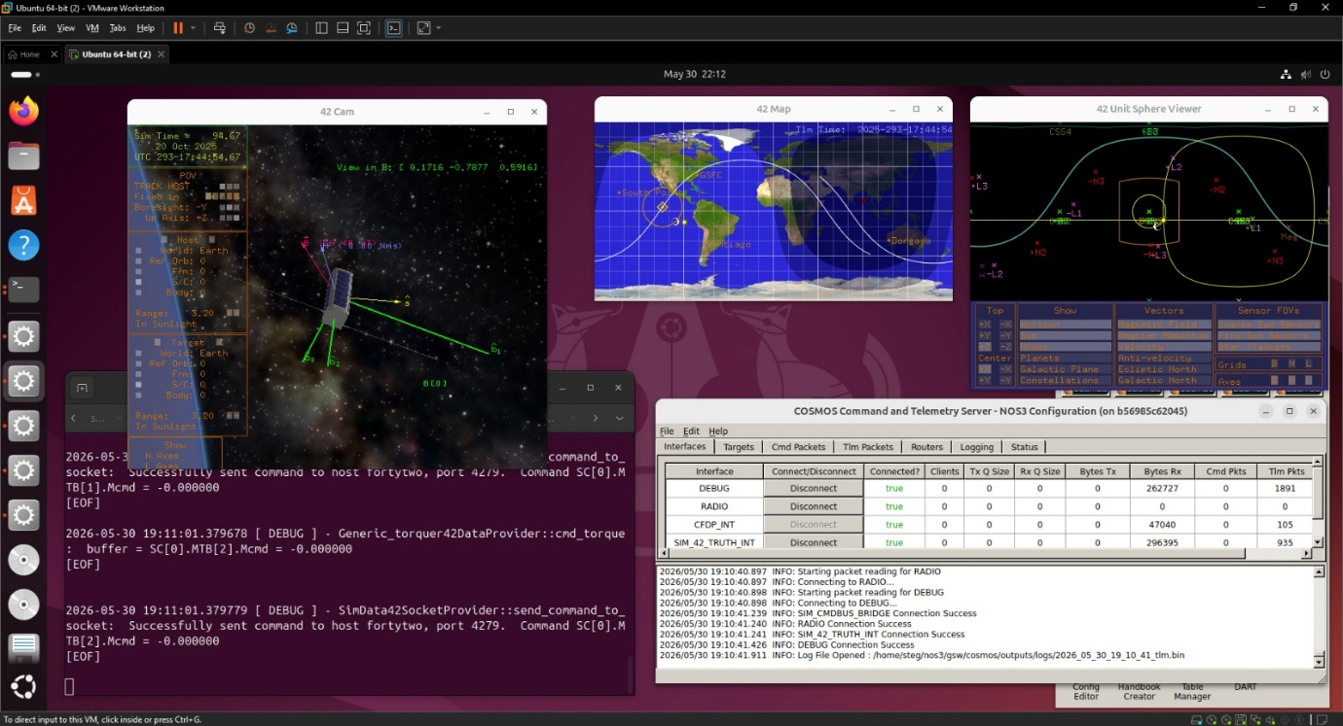
Figură 3.1. Mediul de simulare NOS3
Pe lângă ferestrele de vizualizare ale simulării, a fost folosită și interfața COSMOS Command and Telemetry Server. Aceasta are rolul de a gestiona conexiunile dintre simulatoare, aplicațiile cFS și componentele de telemetrie. În interfața COSMOS se pot observa interfețele active, starea conexiunilor, numărul de pachete transmise și recepționate, precum și mesajele de log ale sistemului. Aceasta a fost folosită pentru verificarea faptului că telemetria este recepționată corect de la simulator.
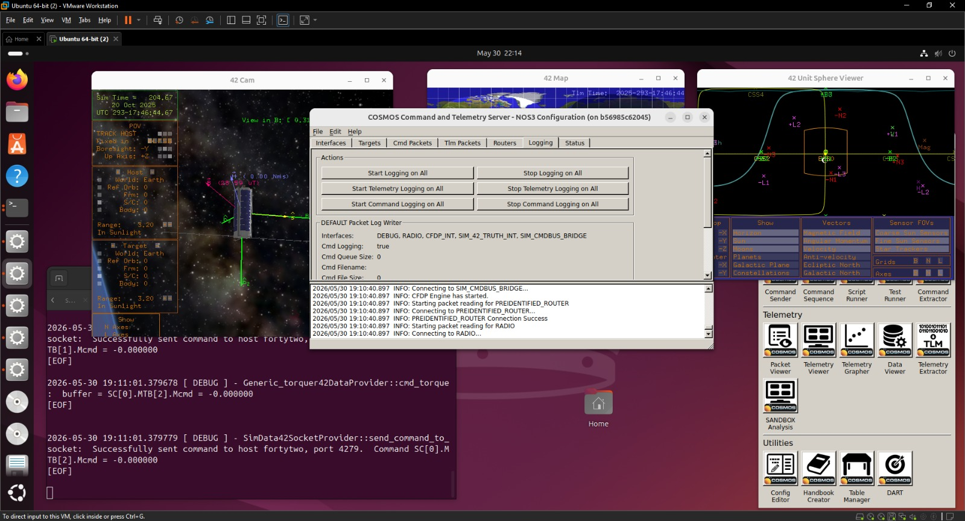
Figură 3.2. Command and Telemetry Server
Prin aplicația Packet Viewer din COSMOS au fost monitorizate pachetele GENERIC_IMU_DATA_TLM și NOVATEL_OEM615_DATA_TLM. Pentru pachetul IMU au fost vizualizate valori precum accelerațiile liniare și ratele unghiulare pe cele trei axe. Pentru pachetul GNSS au fost vizualizate valori precum timpul GPS, poziția ECEF, viteza ECEF, latitudinea, longitudinea și altitudinea.
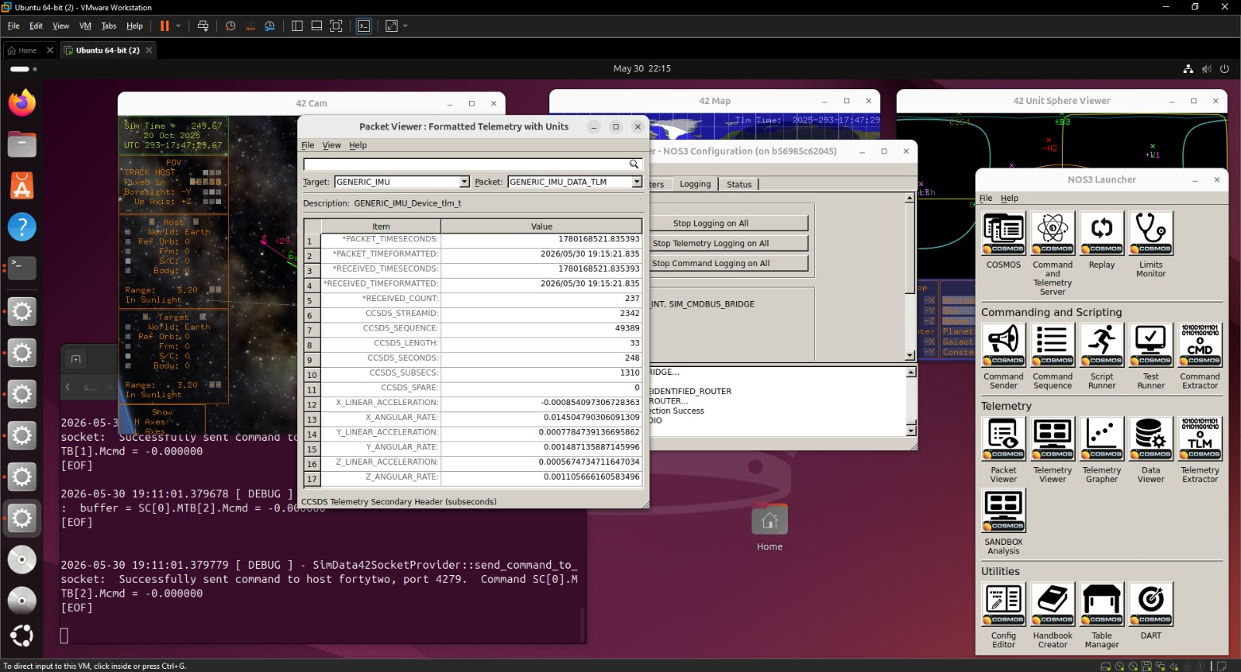  Figură 3.3. GENERIC_IMU_DATA_TLM | 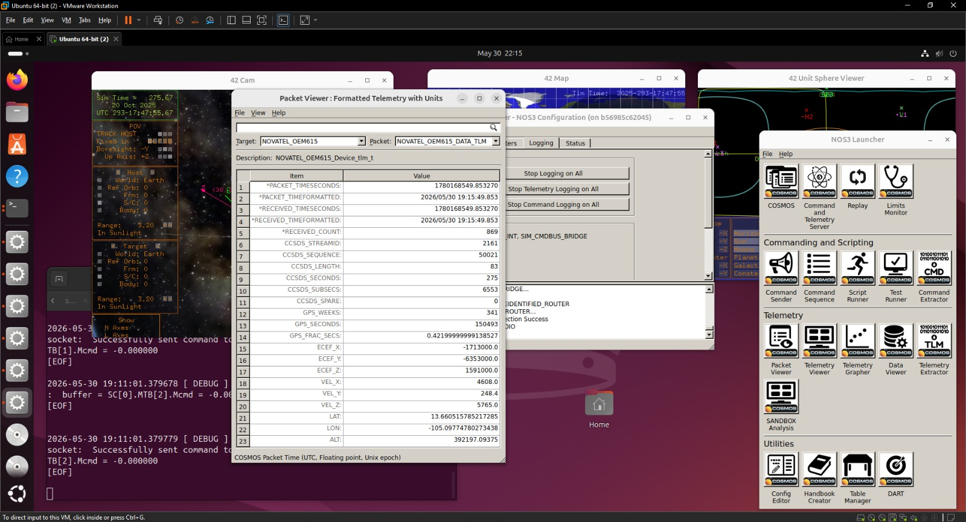  Figură 3.4. NOVATEL_OEM615_DATA_TLM
Pentru salvarea datelor generate, a fost folosită funcționalitatea de logare din COSMOS din fereastra Command and Telemetry Server, iar datele recepționate au fost salvate într-un fișier binar. Acest fișier conține pachetele de telemetrie în forma în care au fost generate și transmise de NOS3. După logarea datelor, fișierul binar a fost procesat cu ajutorul unui script Python. Scriptul a avut rolul de a parsa pachetele binare, de a identifica pachetele GNSS și IMU, de a extrage câmpurile relevante și de a salva valorile într-un fișier Excel.

Concluzii

Rezultate obținute

Caz nominal
Pentru prima etapă de validare a fost analizat un set de date nominal, obținut din mediul de simulare NOS3. Acest caz reprezintă funcționarea normală a sistemului, fără introducerea intenționată a unor anomalii de spoofing. Datele GNSS și IMU au fost logate, parsate cu ajutorul unui script Python, salvate într-un fișier Excel și apoi reprezentate grafic pentru analiza comportamentului în timp.
În Figura 4.1 sunt prezentate evoluțiile principalelor mărimi GNSS și IMU utilizate în algoritmul de detecție. Pentru partea GNSS au fost analizate latitudinea, longitudinea, altitudinea și coordonatele ECEF. Pentru partea IMU au fost analizate accelerațiile liniare și ratele unghiulare pe cele trei axe.

Figură 4.1. Evoluția detelor în timp caz nominal
Din graficele GNSS se observă că latitudinea și longitudinea au o evoluție generală progresivă, dar nu perfect continuă. Acestea prezintă porțiuni în trepte, ceea ce indică faptul că datele GNSS generate de simulator pot avea perioade scurte în care poziția rămâne aproape constantă, urmate de actualizări mai vizibile. Același comportament poate fi observat și în coordonatele ECEF, unde variația este în general coerentă, dar apar mici discontinuități sau zone de stagnare.
Altitudinea prezintă o variație descendentă relativ constantă, ceea ce indică o evoluție nominală a traiectoriei în cadrul simulării. Coordonatele ECEF au, de asemenea, o evoluție globală coerentă: ECEF_X și ECEF_Y se modifică progresiv, iar ECEF_Z are o tendință crescătoare. Aceste rezultate arată că telemetria GNSS este generată corect și că datele pot fi folosite pentru testarea algoritmului.
Pentru datele IMU, accelerațiile liniare și ratele unghiulare prezintă variații periodice, specifice unei simulări dinamice. Valorile sunt mici ca amplitudine și nu indică manevre bruște sau schimbări extreme de mișcare. Acest lucru este important deoarece, în cazul nominal, ne așteptăm ca datele IMU să nu semnaleze mișcări violente sau necorelate cu datele GNSS.
Totuși, în graficul erorilor (Figură 3.6) se observă apariția unor flag-uri chiar și în cazul nominal. Acestea nu trebuie interpretate automat ca atacuri de spoofing, ci ca efecte ale modului în care datele GNSS sunt generate și actualizate în simulator. În special, perioadele în care poziția GNSS stagnează pot duce la activarea unor erori precum nepotrivirea de viteză, poziția înghețată sau saltul de poziție.

Figură 4.2. Erori caz nominal
Acest comportament apare deoarece algoritmul compară datele GNSS succesive și verifică dacă poziția, viteza și timpul sunt coerente între ele. Dacă poziția rămâne constantă pentru o perioadă scurtă, dar viteza raportată indică în continuare mișcare, sistemul poate detecta o inconsistență. Similar, dacă după o perioadă de stagnare poziția se actualizează brusc, diferența dintre două poziții succesive poate fi interpretată ca un salt de poziție sau ca o nepotrivire între viteza calculată din poziție și viteza raportată de GNSS.
Rezultatul principal al acestui test este confirmarea faptului că algoritmul poate procesa date reale din fluxul simulat și poate semnala inconsistențele apărute. În același timp, testul nominal arată că pragurile și condițiile de detecție trebuie interpretate cu atenție, deoarece unele erori pot apărea din cauza caracterului discret al datelor GNSS și nu neapărat din cauza unui atac de spoofing.

Caz cu inserare de erori
După analiza cazului nominal, a fost realizat un al doilea scenariu de testare în care au fost introduse artificial anomalii în datele GNSS. Scopul acestui test a fost verificarea funcționalității algoritmului de detecție pentru toate categoriile de erori implementate.
Pentru acest scenariu, datele nominale obținute din NOS3 au fost modificate înainte de retransmiterea către STM32. Modificările au fost realizate astfel încât să apară discontinuități în timp, salturi de poziție, nepotriviri între poziție și viteză, inconsistențe între GNSS și IMU, erori de heading, poziții înghețate și perioade în care datele GNSS sunt întârziate. După modificare, datele au fost reconstruite în formatul de telemetrie utilizat de aplicație și transmise prin UART către microcontroller.
În Figura 4.3 sunt prezentate rezultatele obținute pentru cazul cu erori introduse. Se poate observa că mărimile GNSS nu mai au o evoluție uniformă, așa cum se întâmpla în cazul nominal. Latitudinea și longitudinea prezintă salturi evidente și zone de stagnare, iar coordonatele ECEF au discontinuități vizibile. Altitudinea prezintă, de asemenea, modificări neuniforme și întreruperi ale evoluției. Aceste comportamente au fost introduse intenționat pentru a verifica reacția algoritmului.

Figură 4.3. Evoluția datelor în timp caz erori
Graficul erorilor arată activarea mai multor flag-uri pe durata testului. Spre deosebire de cazul nominal, unde unele erori apăreau izolat din cauza stagnării datelor GNSS simulate, în acest scenariu erorile sunt produse intenționat. Fiecare eroare inserată și durate acesteia sunt descrise în Tabelul 4.1. Astfel, apariția flag-urilor confirmă faptul că algoritmul reacționează la anomaliile introduse în date.

Figură 4.4. Erori caz inserare erori
Tabel 4.1. Interval erori inserate
Eroare inserată | Interval de timp
Salt de poziție | 206387087.23 - 206387092.73
Salt de timp GNSS | 206387105.98 - 208806306.48
Eroare de heading | 206387107.73 - 206387111.73
Nepotrivire cu IMU | 206387123.98 - 206387132.98
Poziție înghețată | 206387136.48 - 206387177.23
Date indisponibile | 206387215.73 - 206387242.48

Direcții de dezvoltare
O direcție importantă de dezvoltare este calibrarea pragurilor de detecție. În implementarea curentă, pragurile utilizate pentru detectarea erorilor sunt fixe. Acestea au fost alese pentru validarea funcțională a algoritmului, însă în aplicații reale pragurile ar trebui ajustate în funcție de tipul platformei, viteza de deplasare, calitatea receptorului GNSS și caracteristicile IMU-ului.
O direcție suplimentară este introducerea unor praguri adaptive. În locul unor limite fixe, sistemul ar putea calcula pragurile în funcție de istoricul recent al mișcării. De exemplu, dacă sistemul se află într-o perioadă de mișcare stabilă, pragurile pot fi mai stricte, iar dacă sistemul execută manevre rapide, pragurile pot fi relaxate. Această abordare ar putea reduce numărul de detecții false în cazul datelor GNSS cu actualizări neuniforme sau cu mici perioade de stagnare.
O altă dezvoltare importantă ar fi integrarea unui filtru Kalman sau a unui filtru de fuziune GNSS-IMU. În cadrul proiectului a fost încercată o abordare bazată pe filtru Kalman, însă aceasta s-a dovedit mai dificil de integrat pe microcontroler, din cauza complexității mai mari și a resurselor de calcul necesare. În implementarea curentă s-a ales o soluție bazată pe reguli și praguri, deoarece este mai simplă, mai ușor de verificat și mai potrivită pentru rularea pe STM32. Totuși, într-o dezvoltare viitoare, un filtru Kalman ar putea permite estimarea unei stări de navigație mai stabile, folosind atât datele GNSS, cât și datele IMU. În acest caz, anomaliile GNSS ar putea fi detectate prin analiza inovației filtrului, adică diferența dintre măsurătoarea GNSS și poziția sau viteza prezisă de modelul de mișcare.
Sistemul poate fi extins și prin analiza unei ferestre temporale, nu doar prin compararea a două pachete succesive. În forma curentă, multe verificări se bazează pe diferența dintre eșantionul curent și cel anterior. O analiză pe o fereastră de mai multe secunde ar permite detectarea unor anomalii lente, care nu produc salturi bruște, dar modifică treptat poziția sau timpul GNSS. Această direcție este importantă deoarece unele atacuri de spoofing pot fi introduse gradual, tocmai pentru a evita declanșarea unor verificări bazate pe salturi mari.

